Состоялось заседание Общественного совета.
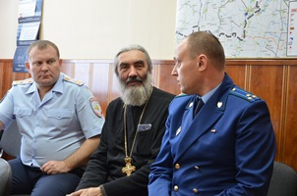
Основной темой заседания Общественного Совета при ОМВД стала профилактика правонарушений среди несовершеннолетних.

30 марта 2018 года в ОМВД России по Добринскому району состоялось первое в этом году заседание Общественного совета при ОМВД России по Добринскому району. Одним из обсуждавшихся вопросов стал вопрос профилактики правонарушений несовершеннолетних.
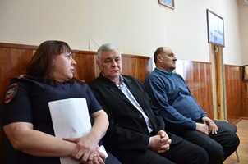
Заседание вел председатель Общественного совета Юрий Шляхов. В его работе приняли участие прокурор Добринского района Аркадий Гриненко, начальник ОМВД Сергей Наклескин, помощник начальника ОМВД Светлана Требунских, старший инспектор подразделения по делам несовершеннолетних Ирина Хованцева.
Перед собравшимися выступила старший инспектор ПДН Ирина Хованцева, которая довела информацию о результатах работы полиции по профилактике беспризорности, безнадзорности и правонарушений среди несовершеннолетних за 1 квартал 2018 года и о мерах, которые предпринимаются отделом внутренних дел для снижения уровня подростковой преступности.
Обсуждение данной темы стало не случайным, на территории района проходит комплексное оперативно-профилактического мероприятия «Семья», главной задачей которого является защита прав и законных интересов несовершеннолетних. В этой связи начальником ОМВД С. Наклескиным была отмечена важная роль сотрудничества подразделения по делам несовершеннолетних, да и полиции в целом, прокуратуры, общественных организаций, религиозных конфессий и СМИ.
Член Общественного совета Владимир Коняев, учитель лицея №1 п.Добринка, рассказал о сегодняшних проблемах подростков, о том, что помогает находить решения в сложных конфликтных ситуациях, о необходимости приобщения подрастающего поколения к труду. А для этого необходимо хотя бы в период летних каникул обеспечить занятость подростков. Данная инициатива члена Общественного совета была поддержана прокурором района А. Гриненко, который согласился с тем, что трудовая деятельность, хотя бы на каникулах, безусловно поможет не только отвлечь подростка от улицы и влияния плохой компании, но и выборе дальнейшей профессии. Обсуждение поддержал благочинный Никольского храма Александр Адоньев, рассказав о том, что рядом с храмом соседствует школа № 2 п.Добринка. И нередко ребята приходят помочь в расчистке, снега, уборке территории, посадке растений. Причем делают это с удовольствием, получая хорошие навыки трудовой деятельности.
Одной из тем обсуждения стала организация досуговой занятости несовершеннолетних в летний период. Общественники запланировали мероприятия для детей из многодетных и малообеспеченных семей, а также ребят, состоящих на учете в подразделении по делам несовершеннолетних. Намечены познавательные поездки по памятным местам Липецкой области, проведение конкурса патриотического рисунка среди школ п.Добринка и Добринского технического училища, посвященного Дню победы и 300-летию образования полиции России.

